附件3：

2022年杭州市“926工匠日杯”架子工职业技能竞赛
技术文件

一、竞赛项目
架子工
二、竞赛标准
竞赛依据《架子工国家职业技能标准（2019年版）》三级（高级工）及以上要求命题，适当增加相关新知识、新技能等内容。
三、竞赛方式、时间及总成绩计算
（一）竞赛方式
包括理论知识竞赛和技能操作竞赛两部分,均由每名选手独立完成。
（二）竞赛时间
1.理论知识竞赛时间为120分钟。
2.技能操作竞赛时间为140分钟（含搭设、拆除全过程用时）。
竞赛计时步骤：
（1）搭设：选手完成搭设后，应举手向裁判示意，由裁判记录搭设完成时间并进行测量。
（2）拆除：裁判计算并告知选手剩余操作时间，选手返场操作开始计时，如选手未在140分钟内完成所有工序的为不合格，不进行评分。
（三）总成绩计算
理论知识和技能操作成绩采用百分制，均以60分（含）以上为合格。按理论知识成绩的30％、技能操作成绩的70％计算总成绩。
竞赛总成绩作为参赛选手名次排序的依据。如果参赛选手总成绩相同，技能操作竞赛成绩高的选手名次在前，如操作技能竞赛成绩也相同，则技能操作完成时间短的选手名次在前。
四、理论知识竞赛纲要
（一）试题范围
试题以《架子工国家职业技能标准（2019年版）》三级（高级工）规定的职业道德、基础知识和操作技能等相关知识命题。
- 试题类型及题量
试题为单项选择题140题，每题0.5分，计70分。判断题20题，每题0.5分，计10分。多项选择题20题，每题1分，计20分。合计100分。
- 答题方式
理论知识竞赛采用闭卷机考方式进行。
五、技能操作竞赛纲要
（一）试题名称：按图搭设、拆除双排落地承插型盘扣式外钢管脚手架。
布置图如下：
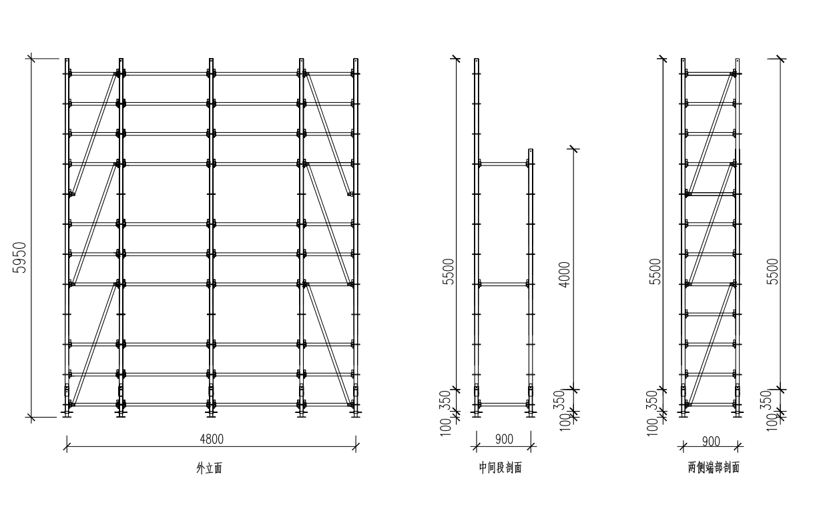
注：在固定尺寸下，工具式脚手架有多种组合模式，正式比赛时会进一步作具体组合要求。
（二）竞赛组委会提供如下材料
1.48盘扣立杆：1米、1.5米、2米、2.5米若干
2.48盘扣横杆：900、1500若干
3.斜拉杆：900×2000若干
4.其它：350基座、500底托、900×240挂扣式钢脚手板、钢管、扣件、密目安全网、扎线若干
（三）参赛人员自备物品
自备工具：弹线工具、钢卷尺、线垂、锤子、扳手、钢丝钳、水平尺（仪）等。在竞赛过程中，如遇忘带或没有时，组委会不另行提供，由选手自行负责。
防护用品：选手和辅工须着装劳保服、防滑鞋，佩戴符合GB6095-2021坠落防护安全带。另安全帽、手套、反光背心由组委会统一提供。
- 技能操作评分标准

架子工技能操作竞赛评分表
序号 | 评分内容 | 评 分 标 准 | 分值
1 | 底座 | 未弹线定位的，扣3分；底座安装未抄平的，扣3分；未设置底座的，每处扣1分；底座设置不正确的，每处扣1分。 | 9
2 | 立杆布置 | 未采用不同长度立杆交错布置的，每处扣2分。 | 8
3 | 扫地杆 | 未设置扫地杆的，缺失一处扣2分。 | 4
4 | 纵横向水平杆 | 未设置纵横向水平杆的，缺失一处扣2分。 | 6
5 | 斜杆 | 未设置斜杆的，缺失一处扣2分；设置不正确的，每处扣1分。 | 6
6 | 连墙件（抛撑） | 未设置连墙件(抛撑)的，每处扣2分。 | 4
7 | 水平杆及斜杆与立杆连接盘之间插销的销紧情况 | 水平杆和斜杆安装完毕未敲击插销的，每一处扣1分。 | 10
8 | 操作层防护 | 未设置防护栏杆的，缺一处扣4分，设置不正确的，每处扣2分；未设置脚手板的，缺一处扣2分；脚手板挂钩未锁定的，每处扣1分。 | 10
9 | 架体美观 | 底座未按弹线设置或设置歪斜的，每处扣1分；脚手板排布不均匀的，扣2-4分；密目网设置不美观的，扣1-3分。 | 10
10 | 立杆垂直度 | 检查正面中间立杆、两个侧面外立杆共3处的垂直度，其中一处的垂直度大于15mm的，扣4分；其中一处的垂直度大于25mm的，扣12分。 | 12
11 | 搭设综合 | 搭设过程混乱的，扣2-3分；搭设过程中扔抛材料的，扣2-3分。 | 5
12 | 拆除操作 | 拆除过程混乱的，扣4-6分；拆除过程中扔抛材料的，扣2-4分；材料堆放不整齐的，扣2分。 | 8
13 | 个人安全防护用品使用 | 未佩戴安全帽的，扣4分；佩戴不正确的，扣2分。高处悬空作业时未系安全带的，每一次扣4分；系挂不正确的，每一次扣2分；操作工具未随时放入工具袋的，每一次扣2分。 | 8
合计 |  |  | 100

六、技能竞赛规则
1.凡参加本次竞赛的选手，必须符合本次竞赛所规定的报名条件和资格，不得弄虚作假，冒名顶替，一经发现取消该选手的参赛资格，同时进行相应的处罚。
2.参赛选手须凭身份证、健康绿码、行程码、48小时内核酸阴性证明进入比赛场地。选手近14天内应无中、高风险区和境外旅居史和接触史，凡选手不配合防疫工作要求的，取消参赛资格。
3.理论知识考试采用闭卷机考形式，一人一机位，作弊为0分，并取消其所有参赛资格。
4.技能操作竞赛从口令开始至结束。包括看图、施工准备、饮水等一律计算在操作时间内。考位号采用抽签方式确定。
5.参赛选手必须按竞赛时间提前15分钟进场，按指定座号或考位号参加竞赛。迟到15分钟者不得参加竞赛。理论知识考试开始30分钟后方可交卷。
6.选手在竞赛过程中不得随便走动，不得擅自离开赛场，如遇到问题时须举手向裁判人员提问，选手相互之间不得询问，否则做作弊行为处理。
7.在竞赛过程中，如发现辅助工参与竞赛操作的，将立即取消选手的参赛资格。
8.如果选手提前结束竞赛，应举手向裁判员示意，其竞赛终止时间由裁判员记录在案。
9.在竞赛过程中（包括理论考试和技能操作比赛）只允许裁判员、监考人员进入现场，其他人员不得入内。

